中联电子票据

实施操作指南

|  |  |  |
| --- | --- | --- |
| 文件状态：  []草稿  []正式发布  [√]正在修改 | 文档编号： | 无 |
| 当前版本： | V1.1 |
| 建立日期： | 2020/05/11 |
| 创建人： | 李南春 |
| 审核/批准人： | 刘兴洪 |
| 批准日期： |  |
| 密级： | 公开 |

文档修订记录

|  |  |  |  |  |  |
| --- | --- | --- | --- | --- | --- |
| 版本编号 | 变化状态 | 简要说明（变更内容和变更范围） | 日期 | 变更人 | 批准人 |
| V1.0 | C | 创建文档 | 2020/05/11 | 李南春 |  |
| V1.1 | M | 1. 增加误差费对照处理 2. 参数控制零费用开票 | 2020/06/01 | 李南春 |  |
| V1.1 | M | 完善文档描述 | 2020/06/09 | 李南春 |  |

*变化状态：C——创建，A——增加，M——修改，D——删除，A——审核

# 目录

目录 3

前 言 4

1. 背景 5

2. 总体框架 6

3. 安装步骤 7

3.1. 环境最低配置 7

4. 硬件部署 8

5. 初始化电子票据 8

5.1. 电子票据接口设置 8

5.2. 基础数据对照 11

5.2.1. 开票点设置 11

5.2.2. 收据费目对照 13

5.2.3. 收费渠道对照 14

5.2.4. 支付类别对照 14

5.2.5. 开票结算对照 15

6. 电子票据管理 15

6.1. 开具电子票据 16

6.2. 电子票据打印 16

6.3. 电子票据核对 17

7. 自动开票工具 18

8. 日志跟踪 19

9. 补充说明 20

前 言

**预备知识：**

为了您能从本资料中获得最大的收益，建议具有以下基础的技能：

1. 熟悉中联HIS产品体系结构和相关功能
2. 具备中联HIS产品的实施经验
3. 具备医保或一卡通接口的调试及实施经验
4. 对服务器及网络配置有一定的了解
5. 提前了解博思电子平台的操作流程及接口
6. 最好具备zlDC的开发资质

**资料内容提要：**

本资料主要介绍了电子票据配置和实施方法：

1、服务器网络环境；

2、程序安装方法及相关配置文件介绍；

**资料学习目标：**

通过本资料的学习后熟练掌握电子票据配置和实施方法。

# 背景

据财政电子票据改革的要求，需要将传统的医疗票据转化为医疗电子票据，并且要求在2020年内将全面推进，为了较好适用财政电子票据需求，顾在zlhis的基础上，全面支持电子票据业务架构。

目前博思中标了财政部国家级的基础平台，且市场占比极高，调查的几家用户都是采用的博思电子票据。顾我们决定将博思接口内置在zlhis中，本文档也是以博思电子票据为例的实施文档。

# 总体框架

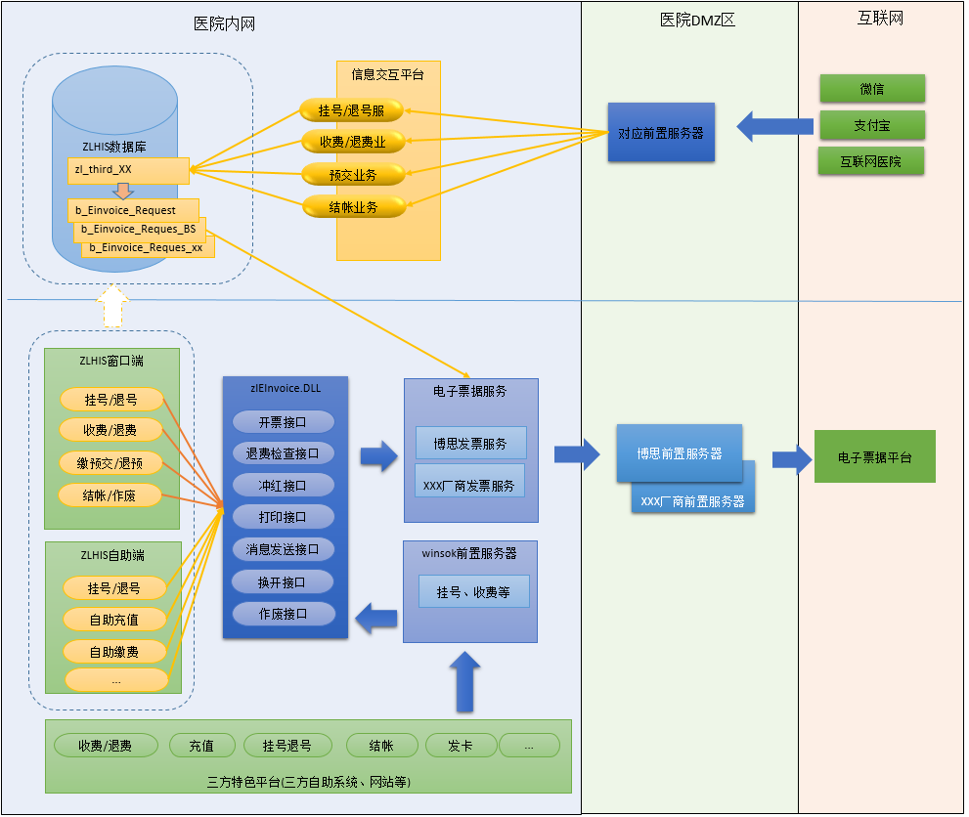

说明:

共分三部分:一部分是线上部分，二是窗口及自助部分;三是特色平台部分

* 线上部分：主要是微信、支付宝等通过信息发布平台进行具体的业务操作（比如：挂号、收费、结帐及充值等）后，实时处理电子票据的流程。
* 窗口及自助部分：主要包含HIS窗口操作或his自助系统进行具体业务操作后，实时处理电子票据的流程。
* 三方特色平台：主要是三方特色平台（三方自助系统、网站等）通过winsock形式进行具体业务操作后，实时处理电子票据的流程。

# 环境配置及部署

## 环境配置

* ZLHIS服务器升级
* 通过管理工具升级

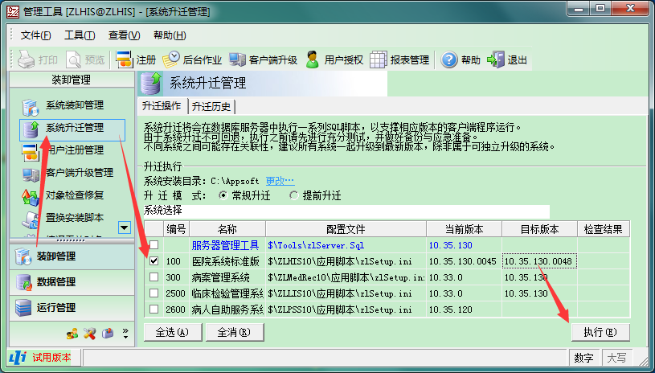

升级版本.

|  |  |
| --- | --- |
| 10.35.130.0045 | 最低支持版本 |
| 10.35.130.0049 | 支持博思电子票据误差费处理 |

* + 更换注册文件

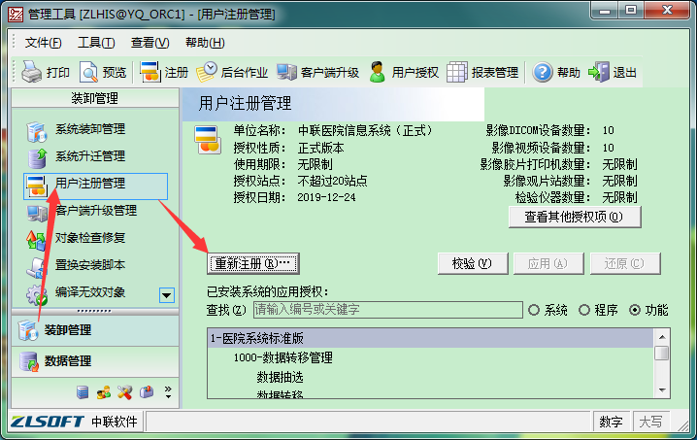

* + 博思接口初始化
    - 执行脚本，建议从FTP上或者是二次开发群中获取最新的脚本执行。
    - 执行脚本用户

如果zlhis没有dbms_crypto的执行权限，需要先以sys授予zlhis权限，再由zlhis执行脚本。



* 如果Oracle版本是11g以上，还需要执行授权脚本
  + 作用

让Oracle能访问web服务，使线上费用业务在收费或退费时也能开具或作废电子票据。如果未授权，在访问博思电子票据服务时将会报错。

* + 差异调整
    - 如果以前授予了http权限，则只需要授予相应的网络访问权限dbms_network_acl_admin.assign_acl；
    - dbms_network_acl_admin.assign_acl的host及lower_port需要调整为博思提供的专网及端口。



* 升级ZLHIS内置的JSON包：PLJSON3.0install.SQL
  + 作用

使Oracle能够解析Json，能够快速识别博思服务返回的数据。

* + 检查

必须检查是否安装成功plJSON3.0的包，如果包失效，则需要先执行PLJSON3.0uninstall.SQL,再执行PLJSON3.0install.SQL。

* + 脚本存放路径

C:\AppSoft10.35.140\ZLHIS10\升级脚本\10.35.0\

* 安装博思接口包：b_Einvoice_Request_Bs, 从FTP上或者是二次开发群中获取。
  + 作用

通过信息发布平台向HIS产生数据时的开票或退票处理。如果失效则会导致开票或退票失败，退票失败还会导致退费业务执行失败。

* ZLHIS服务器配置
  + 医疗机构类型

电子票据需要获取医疗机构类型，医疗机构类型需要在管理工具中医院信息维护中配置：

打开管理工具：运行管理->医院信息维护->新增项目【医疗机构类型】，项目建立后，再修改项目内容。

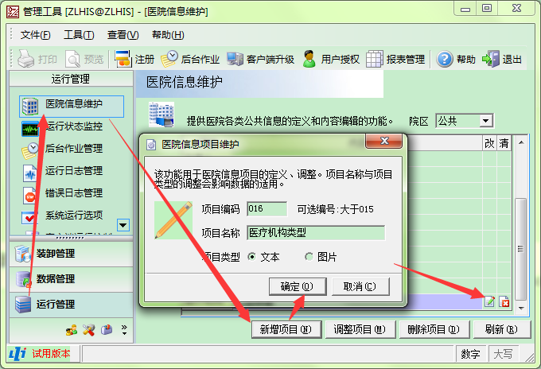

* 客户端
  + HIS环境

|  |  |
| --- | --- |
| 10.35.0045 | 最低支持版本 |
| 10.35.0049 | 支持博思电子票据误差费处理 |

* + 中联电子票据接口部件

在需要开具电子票据的客户端部署中联电子票据接口ZlEinvoice.dll，在Ftp或二次开发群中获取ZLEInvoice程序后自行编译后部署在C:\Appsoft\Apply中并注册(以实际安装路径为准)。

* + 电子票据打印
    - 博思打印电子票据

博思是通过博思客户端组件调用打印程序

* + - * 设置操作系统的缺省打印机为实际的打印机。从测试效果来看，设置组件的缺省打印机并不生效，还是调用的系统的缺省打印机。
      * 安装博思客户端组件，安装路径自定。内附客户端v1.6.5安装程序，也可以通过博思获取最新版本。



* + - * 安装并启动后，在通知区域找到客户端组件，邮件打开系统设置，检查服务地址和服务端口是否为默认值127.0.0.1、13526。如果不一致，需要调整zlEInvoice程序中的打印服务地址和服务端口

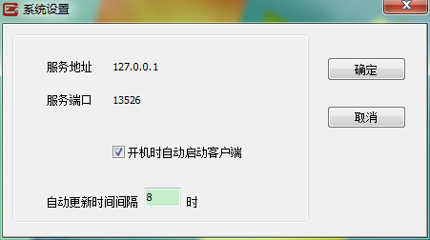

* + - His打印电子票据
* 部分地区的博思客户端组件要收取费用，医院不想采用博思打印，可以将电子票据部件中打印功能改造为ZLHIS报表打印。
* 博思前置服务器

联系博思的实施人员进行部署。

## 硬件部署

* PC机一台，可以访问发票专网
* 打印机一台，PC机连接并将其设置为默认的打印机

# 电子票据启用及操作

## 电子票据启用

* 电子票据设置

启动导航台：基础项目管理->费用基础设置->费用参数设置->财务监控业务中配置电子票据：下面的设置以挂号场合为例

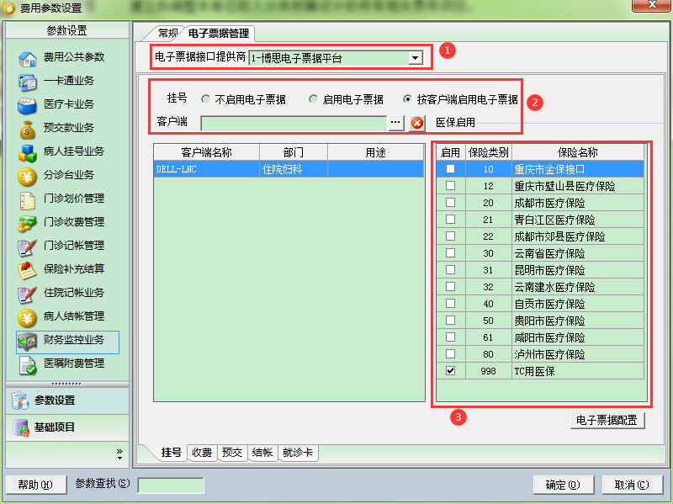

* 1. 设置电子票据接口提供商为“博思电子票据平台”。
  2. 设置挂号业务场合是否启用电子票据：
     + 不启用电子票据：还是按以前的方式使用纸质票据
     + 启用电子票据：使用博思电子票据开票及换开自助票据，以前的票据打印及设置失效。
     + 按客户端启用电子票据：与客户端设置配套使用，只有存在于左侧列表中的客户端才启用电子票据。
  3. 右侧列表勾选医保表示对应的医保类型启用电子票据。勾选的医保类型的医保病人在挂号时，将开具电子票据。否则按以前的方式打印纸质发票。
* 服务访问参数设置

在电子票据管理设置中，打开电子票据配置

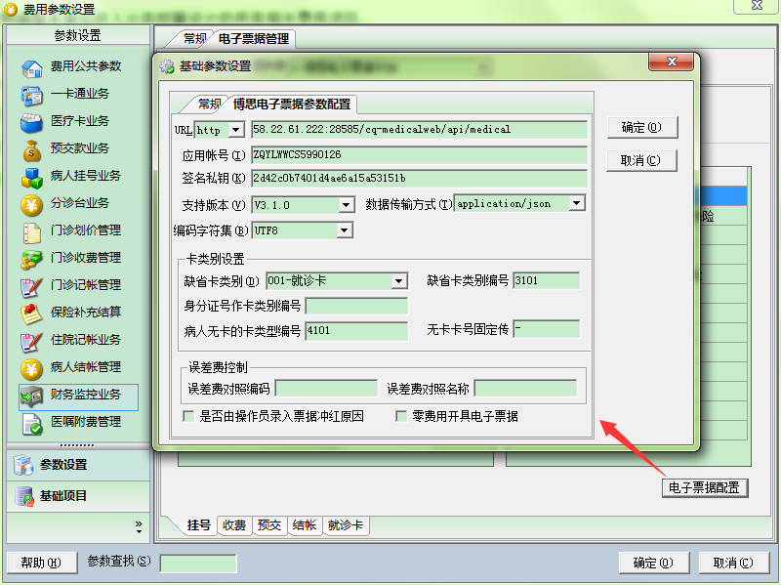

1. URL、应用帐户、签名私钥：由博思平台提供
2. 支持版本：博思电子票据平台提供的服务版本，目前支持V2.0.3、V3.1.0、V3.2.0
3. 数据传输方式：服务请求及服务响应时的数据格式，缺省为Json
4. 编码字符集：数据传输时采用的字符集：缺省为UTF8
5. 卡类别设置
   1. 博思平台推送消息时需要取得病人的卡号及卡类别，为了博思平台能够识别，需要将医院的就诊卡和二代身份证转换为博思平台的卡类别编码。因为博思平台要求卡号及卡类别必传，但在医院就诊卡和二代身份证并不是每个病人信息都具有，所以需要设置无卡时的传值。
6. 误差费控制
   1. 博思支持收费项目明细传入负数的单价、数量和金额时，才能设置误差费对照，原因见目前存在的问题。由博思提供一个特殊的收费项目编码和名称容纳支付产生的误差金额。设置了误差费对照后，就不能设置收费渠道对照中的误差费对照，不然会造成合计金额与缴款金额不一致，导致开票失败。
7. 录入票据冲红原因
   1. 博思电子票据平台要求票据冲红时录入冲红原因，用参数控制是由操作员录入冲红原因还是有zlEInvoice自动填写冲红原因如“退号”。
8. 零费用开票
   1. 控制费用金额为0时是否开具电子票据。

* 电子票据打印设置

如果全院电子票据的打印方式都是相同的，则可以在公共费用参数这里设置电子票据、纸质票据、告知单的打印方式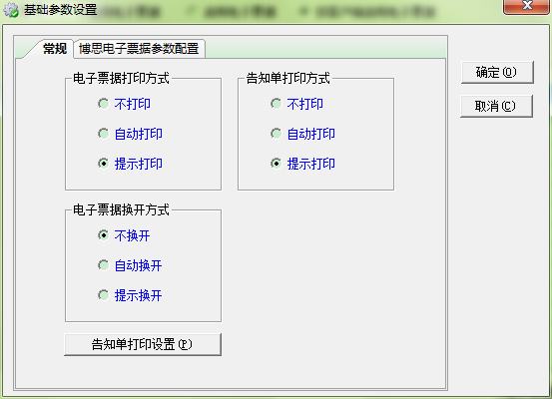

如果每个客户端打印方式不一样，也可以在每个业务模块的参数设置界面->电子票据配置 中设置

* 1. 电子票据打印方式：业务产生后是否立即向博思电子票据平台发起开具电子票据服务请求。
  2. 告知单打印方式：开具电子票据后，是否立即调用打印告知单。告知单报表编号：ZL1_INSIDE_1145
  3. 电子票据换开方式：开具电子票据后，是否立即向博思电子票据发起换开纸质票据服务请求

## 基础数据管理

Zlhis和博思电子票据平台两个系统间的基础数据存着差异，为了确保数据能在两个系统之间正常流通，顾增加运营管理系统->电子票据管理->基础数据管理功能，将差异的数据转换为对方能识别的数据。

### 开票点设置

* 目的

将博思提供的开票点与收费员或客户端形成对照关系，通过收费员编号或机器名获取当前开票点，用于追溯数据来源以及博思平台验证数据合法性。

* 数据结构说明

“电子票据开票点”

|  |  |  |  |  |
| --- | --- | --- | --- | --- |
| 序号 | 字段名 | 类型 | 说明 | |
| 1 | ID | number(18) |  | |
| 2 | 上级ID | number(18) | 电子票据开票点.ID | |
| 3 | 名称 | varchar2(50) |  |  |
| 4 | 编码 | varchar2(20) | 开票点编码，同时也是博思平台提示的开票点 |  |
| 5 | 简码 | varchar2(20) | 名称的简码 | |
| 6 | 院区 | varchar2(50) | 开票点所属院区 | |
| 7 | 客户端 | varchar2(50) | 开票点所属的客户端机器名 | |
| 8 | 部门ID | number(18) | 开票点所属部门的ID | |
| 9 | 位置 | varchar2(100) | 开票点所属客户端的楼层地址 | |
| 10 | 末级 | number(2) | 开票点是否处于分支末级 | |
| 11 | 建档时间 | Date | 开票点建立时间 | |
| 12 | 撤档时间 | Date | 开票点停用时间，如果小于当前时间则表示停用 | |

“票据开票点对照”

|  |  |  |  |
| --- | --- | --- | --- |
| 序号 | 字段名 | 类型 | 说明 |
| 1 | ID | number(18) |  |
| 2 | 开票点ID | number(18) | 电子票据开票点.ID |
| 3 | 人员ID | Number(18) | 人员表.ID |
| 4 | 客户端 | varchar2(50) | 客户端的机器名 |

* 开票点设置

如果不设置开票点，则以收费员的编号作为开票点传入。

* + 开票点分类

选中左侧树状列表执行新增功能，设置分类。

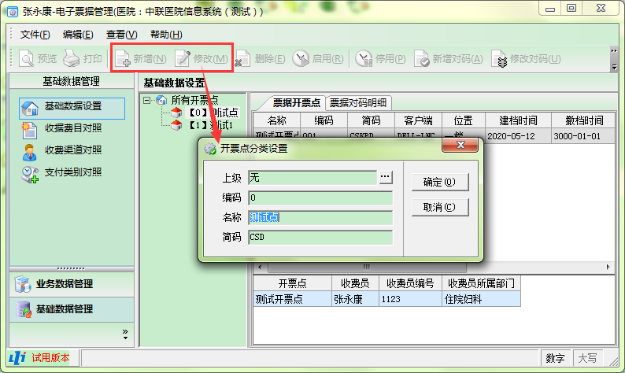

* + 开票点：

选中票据开票点页签，新增开票点，开票点编码与博思提供的开票点一致

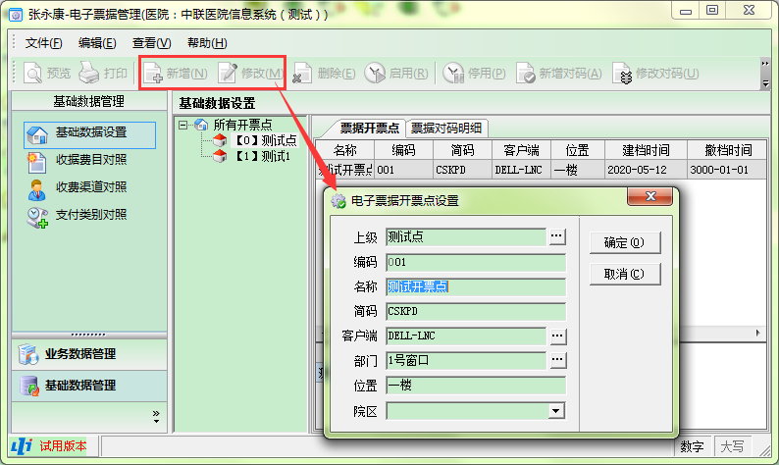

* + 开票点对码

将开票点与操作员或客户端关联，产生业务后开具电子票据时，根据操作员编号或客户端机器名自动获取开票点编码

* 对码方式

在电子票据管理->文件->参数设置中设置

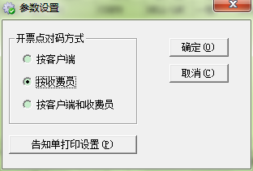

* 按客户端：开票点由调用开票服务的机器名决定，与操作员无关。
* 按收费员：开票点由调用开票服务的操作员决定，与客户端无关。
* 按客户端和收费员：开票点由调用开票服务的客户端和收费员同时决定。
* 开票点对码

根据对码方式，将开票点与客户端或收费员关联。支持一个开票点与多个客户端或收费员关联。

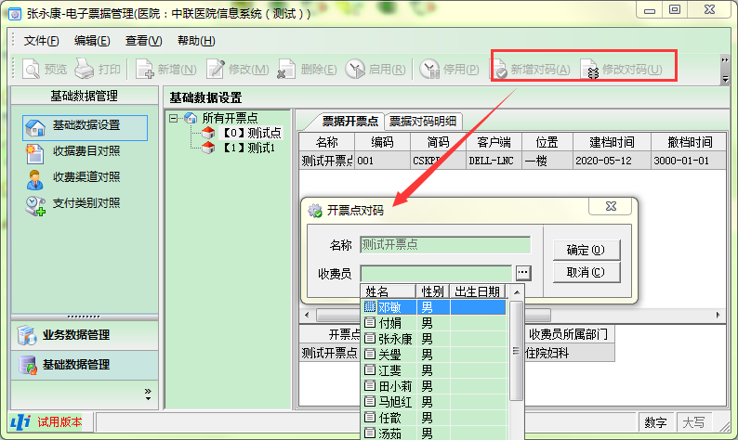

### 收据费目对照

* 目的

在组织博思电子票据数据的收费项目明细和清单项目明细时，将ZLHIS的收据费目转换为电子票据平台能够识别的收费项目。如果不设置，则以收费费目传入。

* “收据费目对照”数据结构说明

|  |  |  |  |  |
| --- | --- | --- | --- | --- |
| 序号 | 字段名 | 类型 | 说明 | |
| 1 | ID | number(18) |  | |
| 2 | 收据费目 | varchar2(20) | ZLHis中收据费目.名称 | |
| 3 | 名称 | varchar2(20) | 电子票据平台提供的收费项目名称 |  |
| 4 | 编码 | varchar2(20) | 电子票据平台提供的收费项目编码 |  |
| 5 | 费用场合 | Number(1) | 电子票据平台设置的费用场合：0-不区分;1-门诊;2-住院 | |

* 对照设置

基础数据管理->收据费目对照

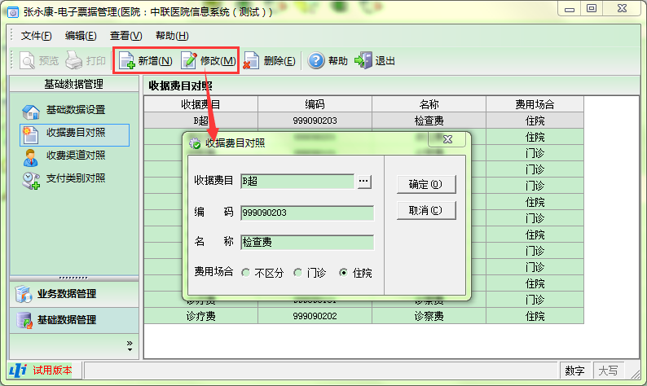

### 收费渠道对照

* 目的

在组织博思电子票据数据的交费渠道列表时，将ZLHIS的结算方式转换为电子票据平台能够识别的交费渠道编码

* “收费渠道对照”数据结构说明

|  |  |  |  |  |
| --- | --- | --- | --- | --- |
| 序号 | 字段名 | 类型 | 说明 | |
| 1 | 结算方式 | varchar2(20) | ZLHIS中结算方式.名称 | |
| 2 | 卡类别ID | Number(18) | ZLHis中结算方式对应的医疗卡类别.ID | |
| 3 | 渠道编码 | varchar2(20) | 电子票据平台提供的支付渠道的编码 |  |

* 对照设置

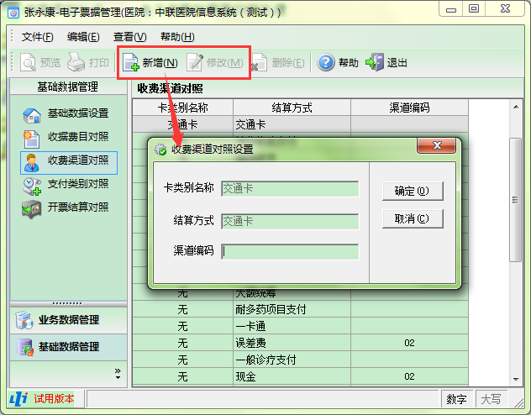

* 重点说明

参数设置了误差费对照，这里就不能再设置误差费收费渠道对照。否则会引起票据金额不一致，导致开票失败

### 支付类别对照

* 目的

在组织博思电子票据数据的清单项目明细中的医保药品分类和医保项目名称时，将ZLHIS的保险支付大类转换为电子票据平台能够识别的编码和名称

* “支付类别对照”数据结构说明

|  |  |  |  |  |
| --- | --- | --- | --- | --- |
| 序号 | 字段名 | 类型 | 说明 | |
| 1 | 保险大类ID | number(18) | ZLHIS中结算方式.名称 | |
| 2 | 大类编码 | varchar2(20) | ZLHis中结算方式对应的医疗卡类别.ID | |
| 3 | 大类名称 | varchar2(50) | 电子票据平台提供的支付渠道的编码 |  |

* 对照设置

基础数据管理->支付类别对照

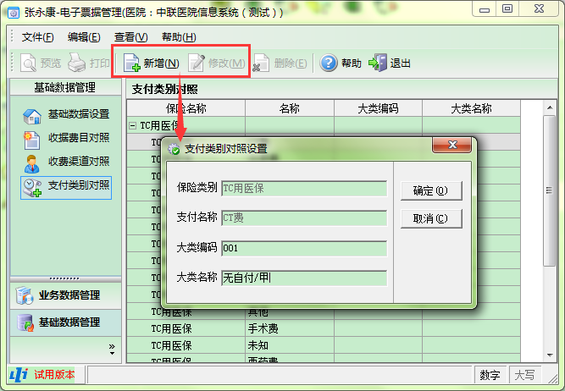

### 开票结算对照

* 目的

在组织博思电子票据数据的结算信息时，将ZLHIS的医保结算方式与博思的医保结算方式进行关联，用于统计结算信息。

* “开票结算对照”数据结构说明

|  |  |  |  |
| --- | --- | --- | --- |
| 序号 | 字段名 | 类型 | 说明 |
| 1 | 结算方式 | varchar2 (20) | ZLHIS中结算方式.名称 |
| 2 | 开票结算方式 | varchar2(20) | 博思的医保结算方式类别：目前固定为3种：个人账户支付,医保统筹基金支付,其它医保支付 |

* 对照设置

基础数据管理->支付类别对照。

未设置对照的结算方式则属于个人现金支付。

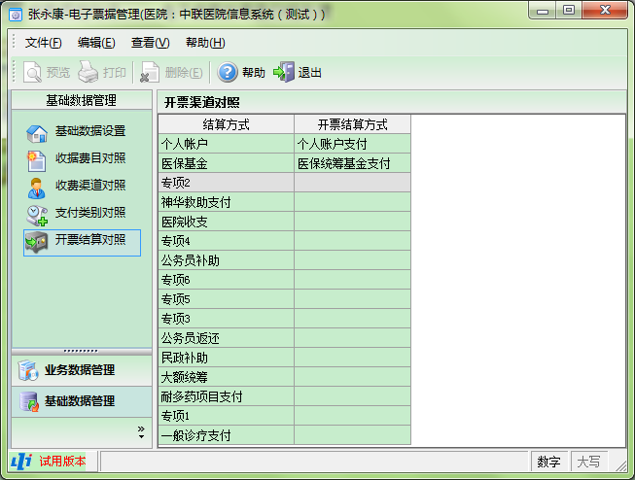

# 电子票据开具及退票

以挂号为例，说明电子票据的业务形势及数据变化

## 开具电子票据

* 前提条件
  1. 当前场合启用了电子票据，如果是医保病人，还需要对应的医保也启用电子票据。
  2. 具有权限【开具电子票据】
* 操作流程
  + 启动导航台：进入医疗管理系统->门诊挂号系统->门诊挂号管理，选择挂号功能：

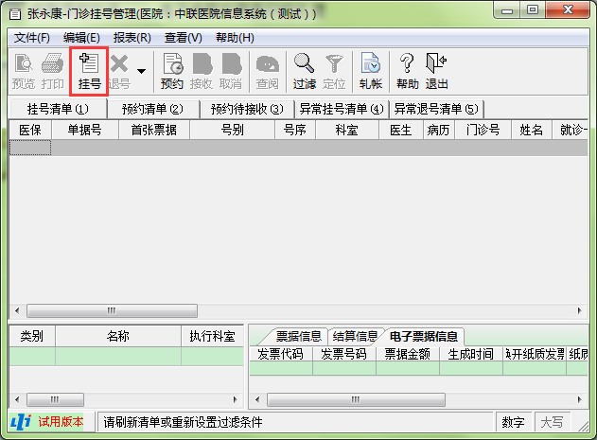

* 1. 选择挂号项目，录入病人信息，完成缴款支付后点击确定：

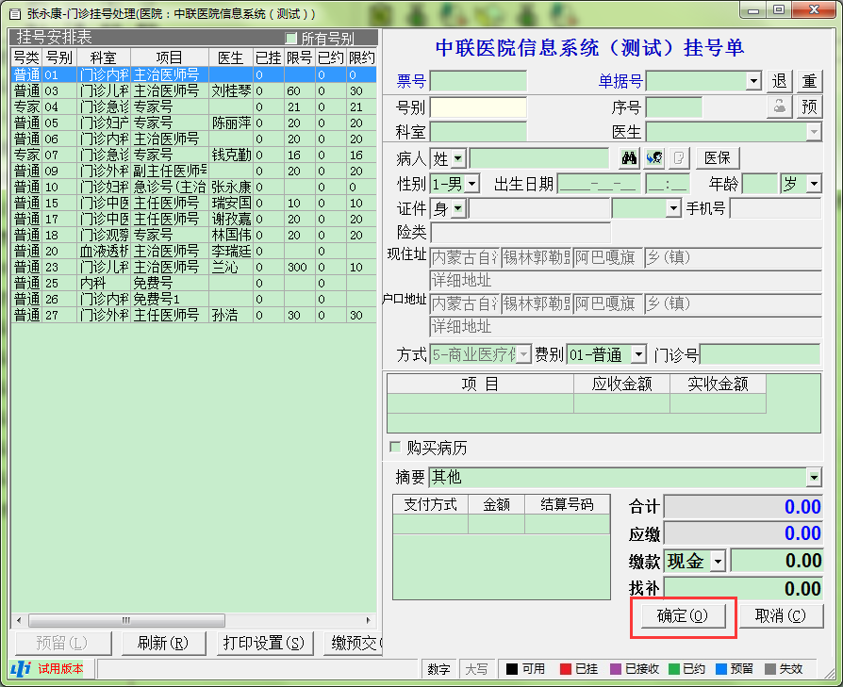

* 如果挂号时未成功开具电子票据，可以在挂号管理界面:编辑->开具电子票据，重新开具电子票据

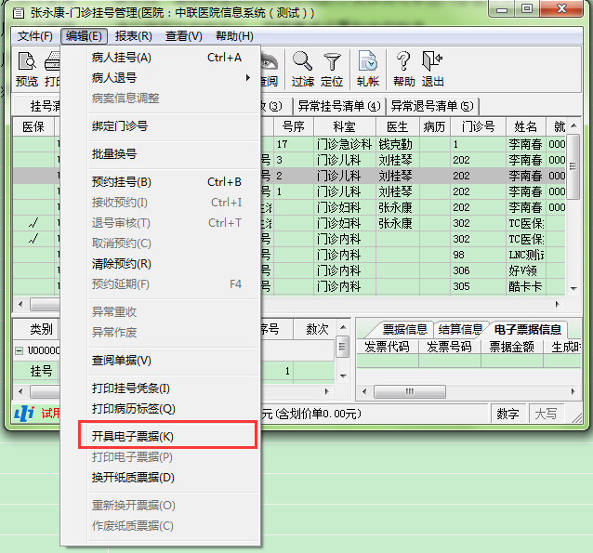

* 数据变化

启用了电子票据的场合产生的业务数据，其病人预交记录的电子票据=1代表支持电子票据。电子票据开具成功后，会根据服务返回的信息，生成电子票据使用记录。

|  |  |  |
| --- | --- | --- |
| 病人预交记录 | | |
| ID | 结帐ID | 是否电子票据 |
| 1 | 101 | 1 |

|  |  |  |  |  |  |  |  |
| --- | --- | --- | --- | --- | --- | --- | --- |
| 电子票据使用记录 | | | | | | | |
| ID | 票种 | 记录状态 | 结算ID | 代码 | 号码 | 校验码 | 票据金额 |
| 1 | 4 | 1 | 101 | 50060119 | 0000631830 | 506269 | 20 |
| 生成时间 | URL内网 | URL外网 | 是否换开 | 纸质票据号 | 打印ID | 开票点 |
| 20200610194153974 | http://*** |  |  |  |  | 001 |

|  |  |
| --- | --- |
| 电子票据二维码 | |
| 使用记录ID | 二维码 |
| 1 | iVBORw0K* |

* 界面数据展示

如果当前挂号单支持电子票据，会在挂号管理界面右下方增加显示电子票据信息，并显示当前电子票据情况

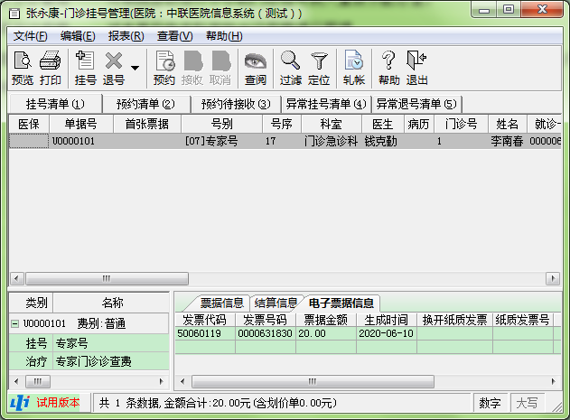

## 换开纸质票据

* 前提条件
  1. 当前场合启用了电子票据，如果是医保病人，还需要对应的医保也启用电子票据。
  2. 具有权限【换开纸质票据】
* 操作流程
  + 启动导航台：进入医疗管理系统->门诊挂号系统->门诊挂号管理
    - 文件->参数设置->电子票据配置，设置参数电子票据换开方式为自动换开或提示换开.如果是自动换开，在开具电子票据后会自动换开纸质发票；如果是提示换开，在开具电子票据后，会提示是否换开，选择是后会换开纸质票据。

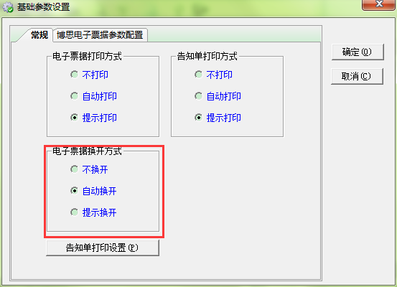

* + - 未成功换开纸质票据的挂号单，也可以选择编辑->换开纸质票据功能进行换开。

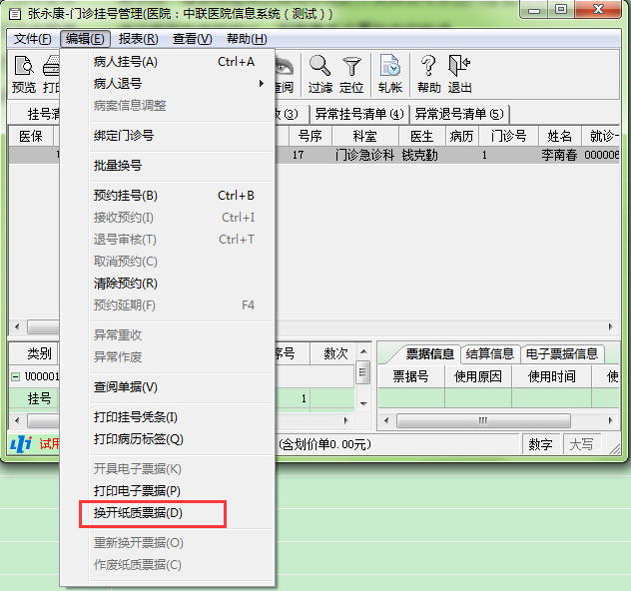

* 数据变化

换开纸质票据后，需要记录纸质票据号以及标明票据已换开。并生成票据使用记录

|  |  |  |  |
| --- | --- | --- | --- |
| 门诊费用记录 | | | |
| ID | NO | 结帐ID | 实际票号 |
| 1 | U0000101 | 101 | H001 |

|  |  |  |
| --- | --- | --- |
| 票据打印内容 | | |
| ID | 数据性质 | NO |
| 1 | 1 | U0000101 |

|  |  |  |  |  |  |  |  |
| --- | --- | --- | --- | --- | --- | --- | --- |
| 票据使用明细 | | | | | | | |
| ID | 票种 | 号码 | 性质 | 原因 | 打印ID | 票据金额 | 电子票据ID |
| 1 | 4 | H001 | 1 | 1 | 1 | 20 | 1 |

|  |  |  |  |  |  |  |  |
| --- | --- | --- | --- | --- | --- | --- | --- |
| 电子票据使用记录 | | | | | | | |
| ID | 票种 | 记录状态 | 结算ID | 代码 | 号码 | 校验码 | 票据金额 |
| 1 | 4 | 1 | 101 | 50060119 | 0000631830 | 506269 | 20 |
| 生成时间 | URL内网 | URL外网 | 是否换开 | 纸质票据号 | 打印ID | 开票点 |
| 20200610194153974 | http://*** |  | 1 | H001 | 1 | 001 |

* 界面数据展示

在挂号管理界面右下方显示票据信息以及电子票据换开的纸质发票号

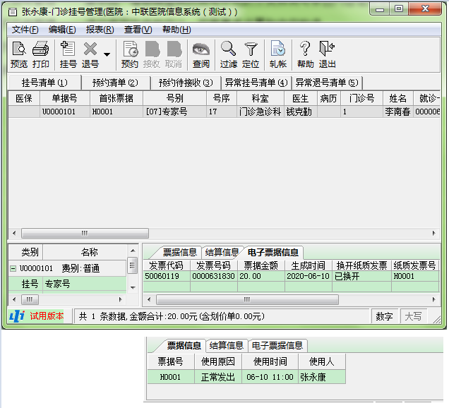

## 冲红纸质票据

博思电子票据作废纸质票据的通过也会作废电子票据

* 前提条件
  1. 当前挂号单已换开纸质票据。
  2. 具有权限【作废纸质票据】
* 操作流程

启动导航台：进入医疗管理系统->门诊挂号系统->门诊挂号管理->编辑->作废电子票据

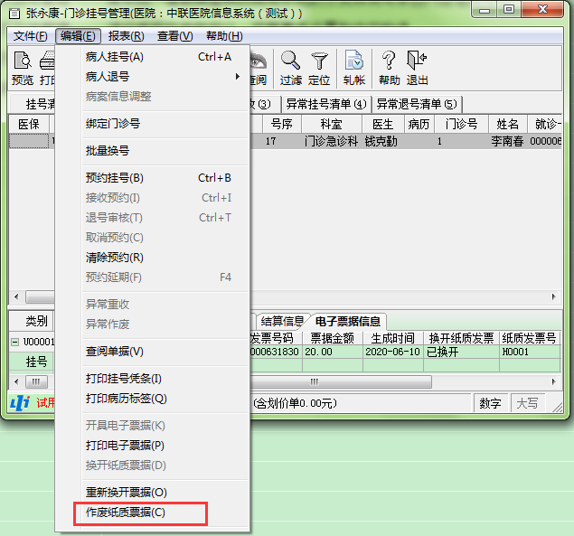

* 数据变化

作废纸质票据会产生冲红纸质票据，并取消原票据记录中的换开纸质记录

|  |  |  |  |  |  |  |  |
| --- | --- | --- | --- | --- | --- | --- | --- |
| 电子票据使用记录 | | | | | | | |
| ID | 票种 | 记录状态 | 结算ID | 代码 | 号码 | 校验码 | 票据金额 |
| 1 | 4 | 3 | 101 | 50060119 | 0000631830 | 506269 | 20 |
| 2 | 4 | 2 | 101 | 50060119 | 0000641731 | 031569 | 20 |
| 生成时间 | URL内网 | URL外网 | 是否换开 | 纸质票据号 | 打印ID | 开票点 | 原票据ID |
| 20200610194153974 | http://*** |  | ~~1~~ | ~~H001~~ | ~~1~~ | 001 |  |
| 20200610194153964 | http://*** |  |  |  |  | 001 | 1 |

|  |  |
| --- | --- |
| 电子票据二维码 | |
| 使用记录ID | 二维码 |
| 1 | iVBORw0K* |
| 2 | EgekneziE* |

* 界面数据展示

如果当前挂号单支持电子票据，会在挂号管理界面右下方增加显示电子票据信息，并显示当前电子票据情况

## 冲红电子票据

如果电子票据已经换开了纸质票据，则需要作废纸质票据，处理规则如上作废电子票据

* 前提条件
  1. 当前挂号单已开具电子票据，但未换开纸质票据，如果已换开纸质票据，退号时走的作废纸质票据的流程。
* 操作流程

启动导航台：进入医疗管理系统->门诊挂号系统->门诊挂号管理->退号。如果作废电子票据失败，则不能退号。

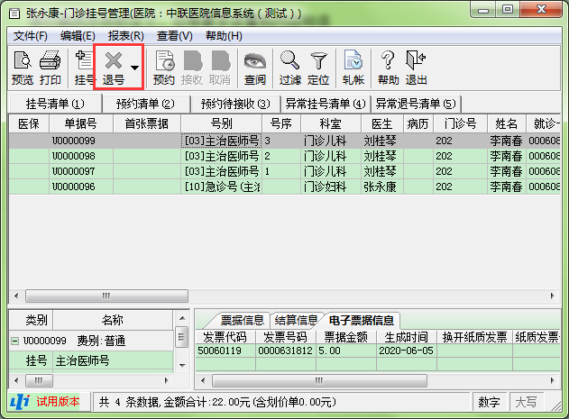

* 数据变化

作废电子票据产生冲红电子票据数据

|  |  |  |  |  |  |  |  |
| --- | --- | --- | --- | --- | --- | --- | --- |
| 电子票据使用记录 | | | | | | | |
| ID | 票种 | 记录状态 | 结算ID | 代码 | 号码 | 校验码 | 票据金额 |
| 3 | 4 | 3 | 102 | 50060119 | 0000631832 | 506269 | 5 |
| 4 | 4 | 2 | 102 | 50060119 | 0000641732 | 031569 | 5 |
| 生成时间 | URL内网 | URL外网 | 是否换开 | 纸质票据号 | 打印ID | 开票点 | 原票据ID |
| 20200610194163974 | http://*** |  |  |  |  | 001 |  |
| 20200610204163964 | http://*** |  |  |  |  | 001 | 3 |

|  |  |
| --- | --- |
| 电子票据二维码 | |
| 使用记录ID | 二维码 |
| 3 | iVBORw0K* |
| 4 | EgekneziE* |

* 界面数据展示

如果挂号单开具了电子票据，会在挂号管理界面右下方显示电子票据开票及冲红信息，蓝色为被作废的开票数据，红色为电子票据冲红数据。

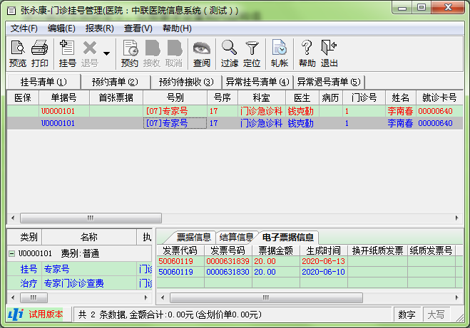

# 电子票据管理

电子票据管理主要是维护电子票据基础数据对照,以及对没有及时开具电子票据的业务数据，开具及打印电子票据。核对zlhis的电子票据使用记录与博思电子票据平台中的记录是否一致，对不一致的数据进行修正。

## 补开电子票据

针对未成功开具电子票据的费用记录补开电子票据

* 操作流程

启动导航台->运营管理系统->电子票据管理->业务数据管理->补开电子票据。勾选需要补开的数据记录，然后进行开票

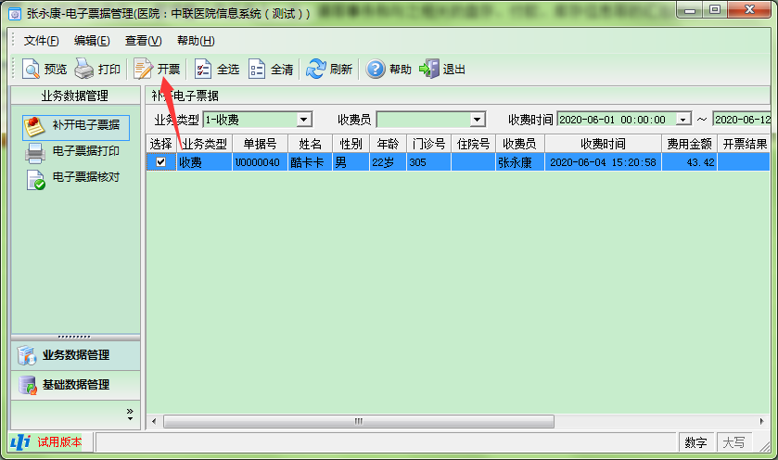

## 电子票据打印

成功开具了电子票据的费用单据，可以在这里为病人打印电子票据、推送消息以及打印告知单。

* 操作流程

启动导航台->运营管理系统->电子票据管理->业务数据管理->电子票据打印。勾选需要打印的业务记录，然后执行打印或信息推送等功能。

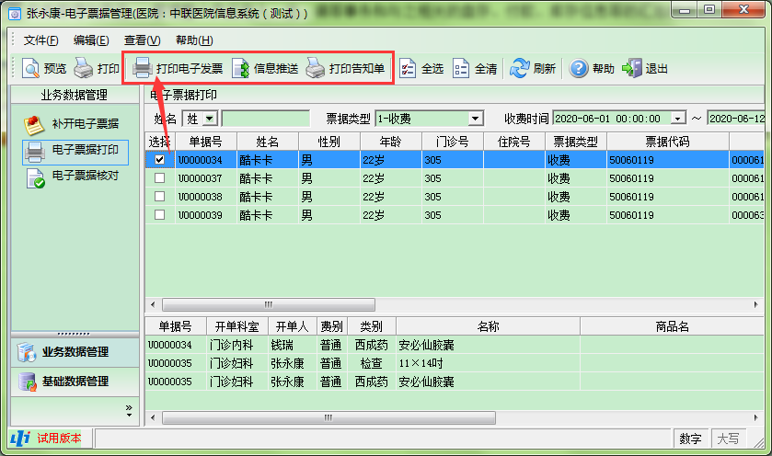

* 打印电子票据

调用中联电子票据接口(zlEInvoice)的打印电子票据函数，接口函数中可以调用博思组件进行打印，也可以改造为zlhis的报表打印。

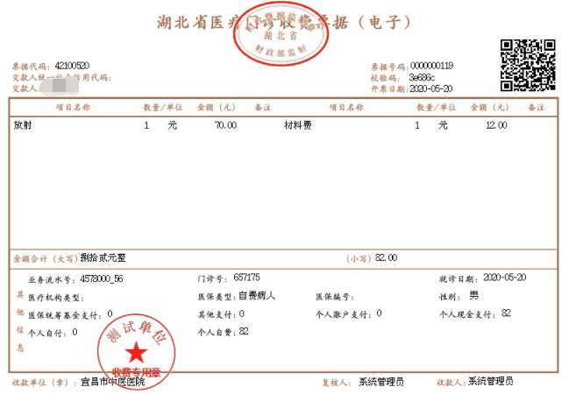

* 信息推送

调用中联电子票据接口(zlEInvoice)的消息推送函数。由博思平台根据票据上传的手机号或者是微信号推送消息。也可以根据实际情况，改造为根据医院的短信推送平台发送消息。

* 打印告知单

调用中联电子票据接口的打印告知单函数，由函数调用报表打印告知单。

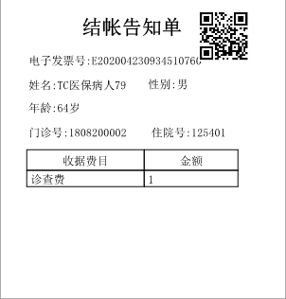

## 电子票据核对

核对His电子票据使用记录与电子票据平台的票据数据是否一致。显示核对结果，对不一致的票据可以进行平账修正，并产生电子票据修正记录。

* 修正方式（以业务流水号作为唯一标识）：
* 如果票据状态不是有效票据，就仅标记不修正
* His记录的票据号码或金额与平台的票据号码或金额不一致时，作废平台电子票据并重开
* His记录的无票据但平台有数据，冲红平台的电子票据
* His记录的有票据但平台无数据：换开了纸质票据就不能修正；未换开纸质票据就作废his票据记录
* 操作流程
  1. 启动导航台->运营管理系统->电子票据管理->业务数据管理->电子票据核对。核对开票日期范围内的票据记录。
  2. 选中“核对结果”显示失败的记录，然后核对明细，核对后可以在明细中看到具体的差异。
  3. 平账修正，修正存在差异的票据数据，黑色表示正常的数据，红色表示存在差异的数据。

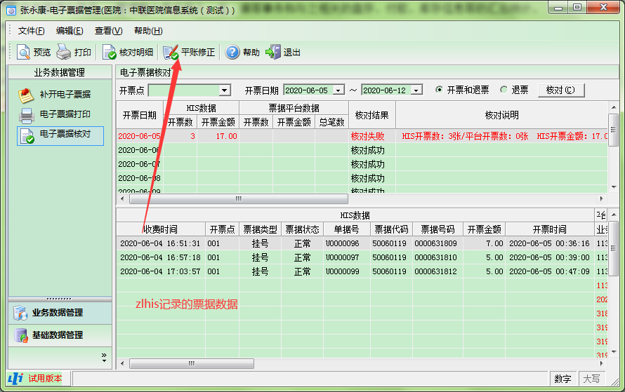

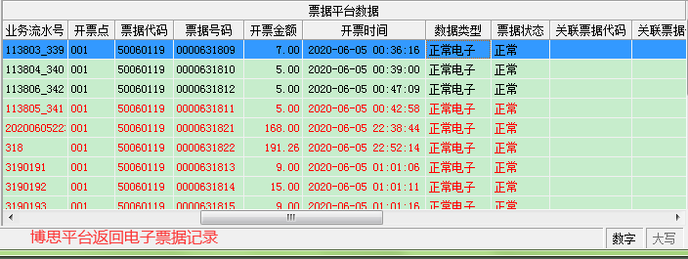

# 自动开票工具

偶尔因网络波动或其他原因导致业务发生时未成功开具电子票据，为了减少医院人员的工作量，特提供自动开票工具，自动对轮询期间未开票成功的费用单据重新开具电子票据

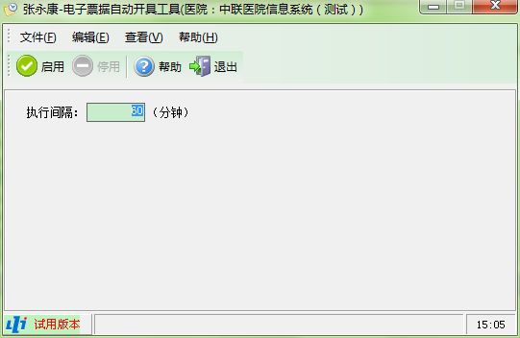

# 日志跟踪

* 执行升级脚本到10.35.130.0048：

Insert Into Zllogconfig(系统, 编号, 名称, 说明) Values(&n_System, 16, '电子票据调试日志', '用于跟踪调试电子票据服务调用情况');

Insert Into Zllogconfig(系统, 编号, 名称, 说明) Values(&n_System, 17, '电子票据自动开具运行日志', '用于跟踪调试电子票据自动开具运行情况');

* 启用日志跟踪(10.35.140后，日志管理将转移到服务器日志管理)

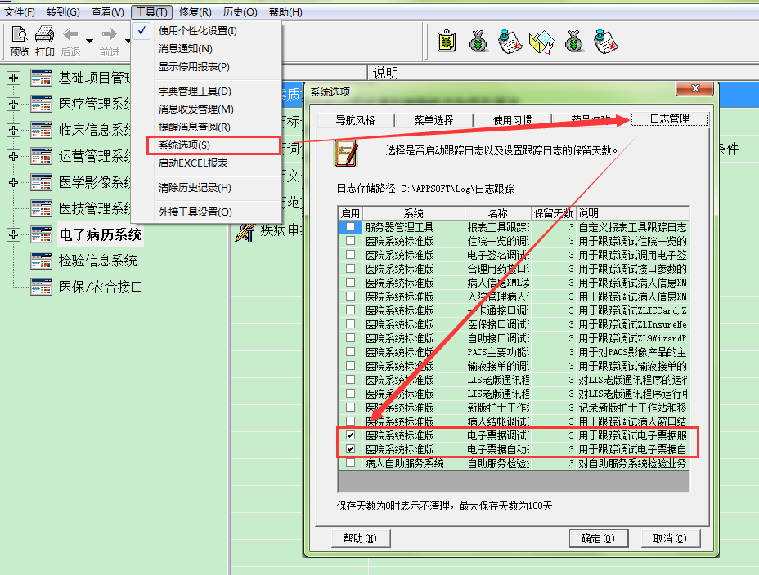

* 日志位置，zlhis的安装路径下，默认为C:\AppSoft\Log\日志跟踪

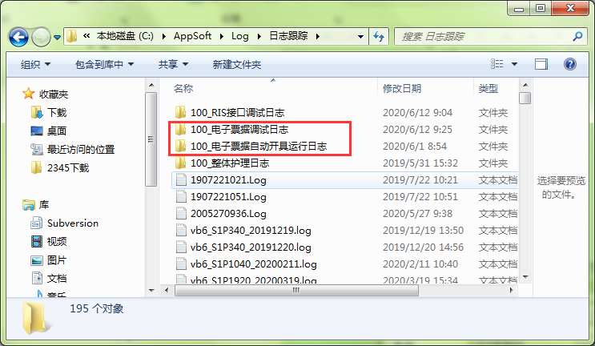

# 目前存在的问题

因目前博思在处理HIS费用时，存在一定的缺陷，所以以下问题需要告知用户或与用户签定免责书:

1. 部分地区开具票据时费用项目明细不能传入负数单价(重要)
   1. 不能设置负数记账
   2. 不能有效处理误差费
   3. 不能进行中途结帐后再冲销已经记帐,再结帐的形式
2. 博思目前不支持收费项目金额为0开具电子票据，需要排除收费项目为0的收费项目。总金额为0时，直接返回false，但不提示错误。(了解)

# 其他说明

1. 部分地区反馈博思V3.1.0作废票据时,接口调用流程有所区别，请根据情况作如下调整:

可以不调用getEBillAccountStatus服务，这种情况直接在电子票据部件调用getEBillAccountStatus服务就可以了.

1. 部分地区反馈博思在开具电子票据的同时推送了消息，不必再单独推送消息。这种情况就不调用sendBillNotice服务直接返回True.